1. SELECT tb_obat.nama, harga, stok, jumlah_beli, total_harga, penjual.nama_penjual, no_hp FROM `tb_obat` JOIN tb_transaksi ON tb_transaksi.id_obat = tb_obat.id_obat JOIN penjual ON penjual.id_penjual = tb_transaksi.id_penjual;

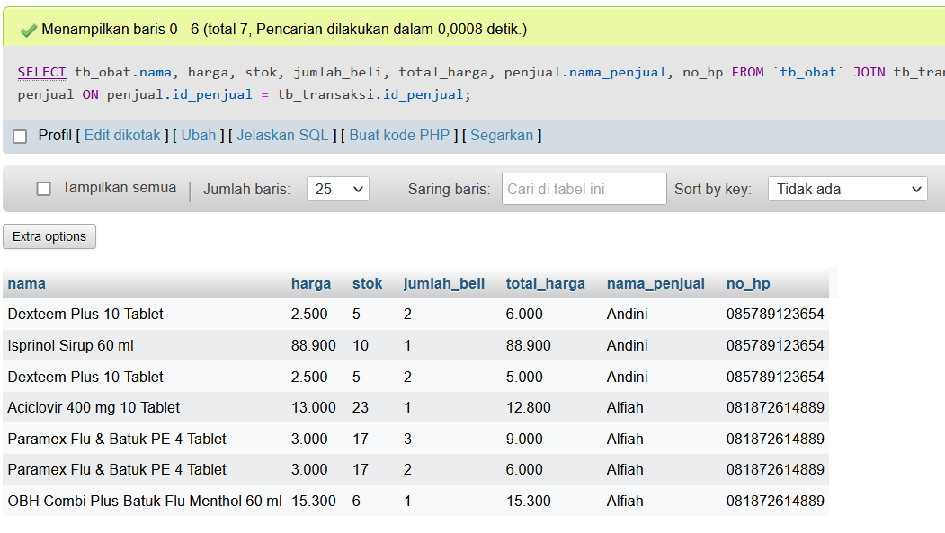

1. SELECT tb_obat.nama, harga, stok, jumlah_beli, total_harga, penjual.nama_penjual, penjual.no_hp, pembeli.nama, pembeli.no_hp, pembeli.alamat FROM `tb_obat` JOIN tb_transaksi ON tb_transaksi.id_obat = tb_obat.id_obat JOIN penjual ON penjual.id_penjual = tb_transaksi.id_penjual JOIN pembeli ON pembeli.id_pembeli = tb_transaksi.id_pembeli;

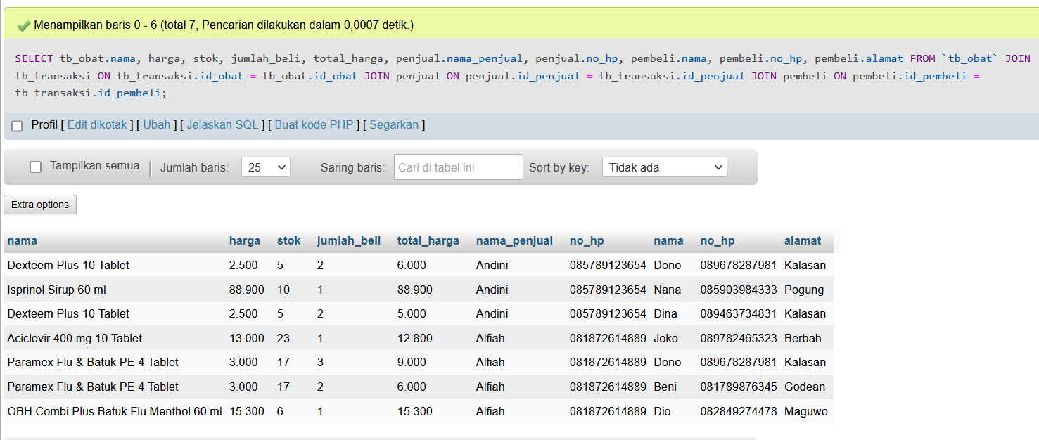

1. SELECT tb_obat.nama, harga, stok, jumlah_beli, total_harga, penjual.nama_penjual, penjual.no_hp AS no_HP_Penjual, pembeli.nama AS nama_pembeli, pembeli.no_hp AS no_HP_pembeli, level, pembeli.alamat FROM `tb_obat` JOIN tb_transaksi ON tb_transaksi.id_obat = tb_obat.id_obat JOIN penjual ON penjual.id_penjual = tb_transaksi.id_penjual JOIN pembeli ON pembeli.id_pembeli = tb_transaksi.id_pembeli JOIN tb_level ON pembeli.id_level = tb_level.id_level;

